Informe sobre el Síndrome de Klinefelter
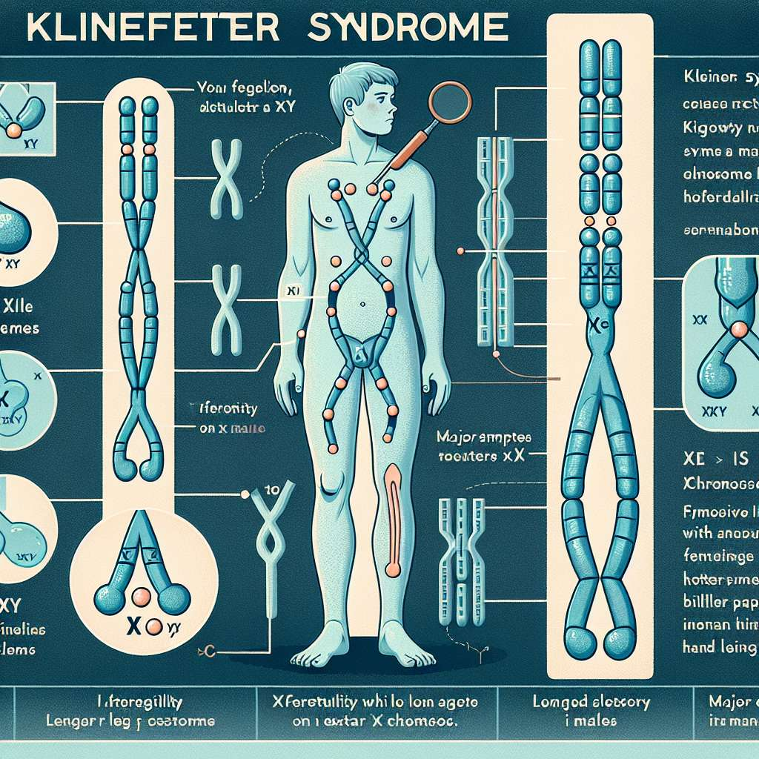
Introducción:
El síndrome de Klinefelter es una enfermedad genética que afecta la variante cromosómica en los hombres. Esta condición ocurre cuando un hombre tiene una copia extra del cromosoma X en sus células, resultando en una fórmula cromosómica de 47, XXY en lugar de la típica fórmula XY. Es importante comprender esta condición genética, ya que puede tener un impacto significativo en la salud y el desarrollo de los afectados. En este informe, exploraremos los aspectos clave del síndrome de Klinefelter, incluyendo sus causas, síntomas, diagnóstico, tratamiento y pronóstico.
Desarrollo:
1. Causas del síndrome de Klinefelter:
- El síndrome de Klinefelter es causado por una anomalía en la producción de esperma o por la división anormal de las células germinales masculinas durante la formación del óvulo fertilizado.
- La edad avanzada del padre puede aumentar el riesgo de tener un hijo con síndrome de Klinefelter.
- No hay ningún factor de riesgo conocido relacionado con el estilo de vida o la dieta de los padres que contribuya al síndrome de Klinefelter.
2. Síntomas del síndrome de Klinefelter:
- Infertilidad o dificultades reproductivas.
- Desarrollo físico atípico, como testículos pequeños o falta de vello facial y corporal.
- Problemas de aprendizaje y de atención, incluyendo dificultades en la lectura, escritura y matemáticas.
- Problemas de salud mental, como ansiedad, depresión, baja autoestima y problemas de conducta.
- Riesgo aumentado de ciertos trastornos médicos, como diabetes tipo 2, enfermedades autoinmunes y enfermedades cardiovasculares.
3. Diagnóstico del síndrome de Klinefelter:
- El diagnóstico del síndrome de Klinefelter se realiza mediante pruebas genéticas, como un análisis del cariotipo.
- Un cariotipo es una imagen de los cromosomas de una persona, que permite contar el número de cromosomas y detectar cualquier anomalía.
- La prueba se realiza extrayendo una muestra de sangre y examinando las células en el laboratorio.
4. Tratamiento del síndrome de Klinefelter:
- No hay cura para el síndrome de Klinefelter, pero el tratamiento puede ayudar a aliviar los síntomas y mejorar la calidad de vida.
- El tratamiento puede incluir terapia de reemplazo de testosterona para mejorar el desarrollo físico y sexual.
- La terapia hormonal puede ayudar a reducir los problemas de aprendizaje y de atención, así como mejorar el estado de ánimo y la salud mental.
- La terapia ocupacional y la terapia del habla también pueden ser beneficiosas para abordar los desafíos específicos de desarrollo y comunicación.
5. Pronóstico del síndrome de Klinefelter:
- El pronóstico del síndrome de Klinefelter varía según el individuo y cómo se manejan los síntomas.
- Con el tratamiento adecuado, muchos hombres con síndrome de Klinefelter pueden llevar una vida saludable y satisfactoria.
- Es importante buscar el apoyo adecuado, incluyendo asesoramiento genético y grupos de apoyo, para ayudar a lidiar con las preocupaciones emocionales y psicológicas asociadas con esta condición.
Conclusion:
El síndrome de Klinefelter es una condición genética que afecta a los hombres y se caracteriza por la presencia de una copia extra del cromosoma X. Las personas afectadas pueden experimentar una variedad de síntomas, incluyendo problemas de desarrollo físico, dificultades de aprendizaje y riesgo aumentado de ciertas afecciones médicas. Aunque no hay cura para esta enfermedad, el tratamiento adecuado puede ayudar a aliviar los síntomas y mejorar la calidad de vida. Es importante buscar apoyo emocional y psicológico, así como atención médica regular, para manejar esta condición de manera adecuada.
Bibliografía:
1. Mayo Clinic. (2021). Klinefelter Syndrome. Recuperado de: https://www.mayoclinic.org/es-es/healthy-lifestyle/pregnancy-week-by-week/expert-answers/klinefelter-syndrome/faq-20057949
2. National Institute of Child Health and Human Development. (2021). Klinefelter Syndrome. Recuperado de: https://www.nichd.nih.gov/espanol/salud/temas/sindrome-klinefelter

